Pressemitteilung

Danfoss und ENGIE Refrigeration treiben gemeinsam die Entwicklung von R-600a-Kältemaschinen voran
Gemeinsames Entwicklungsprojekt verbindet ölfreien Verdichter Danfoss Turbocor® TNS385 mit langjähriger Kältemaschinen-Expertise von ENGIE Refrigeration

Offenbach am Main | 27. Oktober 2026

Danfoss und ENGIE Refrigeration arbeiten zusammen, um die Verwendung von R-600a (Isobutan) in leistungsstarken Kältemaschinen voranzutreiben. Auf der Chillventa 2026 präsentierten die Unternehmen die neuesten Fortschritte ihres gemeinsamen Entwicklungsprojekts. Dieses verbindet den neuen Verdichter Danfoss Turbocor® TNS385 mit einem eigens dafür entwickelten Kältemaschinen-Prototypen von ENGIE Refrigeration. Sowohl der TNS385 als auch die Kältemaschinen-Plattform von ENGIE Refrigeration befinden sich noch in der Entwicklung und sind derzeit nicht kommerziell verfügbar.

Die gemeinsam entwickelte Lösung ist für den Einsatz des natürlichen Kältemittels R-600a ausgelegt. Der nicht fluorierte Kohlenwasserstoff zeichnet sich durch günstige thermodynamische Eigenschaften und niedrige Betriebsdrücke aus. Zudem bietet er das Potenzial, die erforderliche Kältemittelfüllmenge zu reduzieren. Die Lösung verbindet die ölfreie Magnetlager-Verdichtertechnologie von Danfoss mit dem Anlagendesign, der intelligenten Vernetzung und dem integrierten Sicherheitskonzept von ENGIE Refrigeration.

Erster Danfoss Turbocor®-Verdichter für R-600a

Der Turbocor® TNS385 ist der erste ölfreie Verdichter von Danfoss, der speziell für den Einsatz mit R-600a entwickelt wurde. Nach ersten Labortests bei Danfoss wird der Verdichter nun gemeinsam mit ENGIE Refrigeration in einem eigens dafür entwickelten Kältemaschinen-Prototyp erprobt. Im Mittelpunkt der aktuellen Entwicklungsphase stehen die Leistungsfähigkeit des Verdichters, die Systemintegration und Regelung sowie die besonderen Sicherheitsanforderungen beim Einsatz von R-600a.

Die Zusammenarbeit bündelt die sich ergänzenden Kompetenzen beider Unternehmen. Danfoss entwickelt den Verdichter und bringt seine Expertise in der ölfreien Verdichtertechnologie und deren Anwendung in Kältemaschinen ein. ENGIE Refrigeration steuert sein Know-how in den Bereichen Kältemaschinendesign, Systemintegration, Prüfung und Qualifizierung bei. Durch die frühe Zusammenführung der Kompetenzen beider Unternehmen können Verdichter und Kältemaschine bereits vor der Markteinführung als Gesamtsystem erprobt und bewertet werden.

Der TNS385 basiert auf der bewährten ölfreien Magnetlager-Plattform Danfoss Turbocor® und wurde gezielt für den Betrieb mit R-600a angepasst. Zu den Weiterentwicklungen zählen unter anderem das aerodynamische Design, die Dichtungstechnik, die Motorkühlung und die integrierte Leckageerkennung. Die Magnetlager-Technologie macht eine Ölschmierung der Verdichterwelle überflüssig.

Erste Entwicklungsdaten weisen unter definierten Bedingungen für die Komfortklimatisierung auf eine Nennkälteleistung von rund 385 kW hin. Die Leistungsdaten werden im Rahmen der weiteren Systemvalidierung noch überprüft. Der Schwerpunkt der Anwendung liegt auf der Komfortklimatisierung großer Gebäude.

Energieeffizienz als zentrales Entwicklungskriterium

Energieeffizienz ist ein zentrales Kriterium bei der Entwicklung des Prototyps, den ENGIE Refrigeration gemeinsam mit Danfoss realisiert. Dabei wird die Kältemaschine gezielt auf die Eigenschaften des fluorfreien Kältemittels R-600a (Isobutan) und des ölfreien Verdichters Danfoss Turbocor® TNS385 abgestimmt. Ziel ist eine energieeffiziente Kältemaschine für die Komfortklimatisierung großer Gebäude. Im Rahmen der laufenden Prototypenerprobung wird untersucht, inwieweit dieses Ziel erreicht wird. Nach Abschluss der Validierung werden Danfoss und ENGIE Refrigeration die ermittelten Effizienzdaten veröffentlichen.

Da R-600a als Kältemittel der Sicherheitsklasse A3 eingestuft ist, erfordert sein Einsatz besondere Sicherheitsvorkehrungen auf Systemebene. Sicherheitsanforderungen sind daher bereits in die Auslegung des Verdichters integriert. Auch ENGIE Refrigeration hat die Kältemaschine entsprechend konzipiert, sodass bei Bedarf automatisch Schutzmaßnahmen und sichere Abschaltsequenzen eingeleitet werden können.

Gebündelte Verdichter- und Kältemaschinen-Expertise

Fabio Klein, Divisional President Danfoss Commercial Compressors:
„Die Entwicklung von Technologien für neue Kältemittelanwendungen erfordert eine enge Zusammenarbeit auf Systemebene. Die Kooperation mit ENGIE Refrigeration ermöglicht es uns, die Kompetenzen in den Bereichen Verdichter und Kältemaschinen bereits früh im Entwicklungsprozess zusammenzuführen und Leistung, Integration und Sicherheitsanforderungen vor der Markteinführung gemeinsam zu bewerten. Die Zusammenarbeit liefert uns wertvolle Erkenntnisse aus der Betrachtung des Gesamtsystems, während wir die Technologie gemeinsam mit Kunden und Partnern weiter validieren.“

Jochen Hornung, CEO von ENGIE Refrigeration:
„Wir freuen uns, unsere langjährige Partnerschaft mit Danfoss weiter auszubauen und dabei unsere jeweiligen Kompetenzen gezielt zu verbinden. Dabei führen wir die Verdichterkompetenz von Danfoss Turbocor mit der Expertise von ENGIE Refrigeration in der Entwicklung innovativer Kältemaschinen zusammen. So schaffen wir die Grundlage für Lösungen, die aktuellen und künftigen regulatorischen Anforderungen gerecht werden. Gleichzeitig verfolgen wir eine gemeinsame Vision für die Kälte- und Wärmeerzeugung der Zukunft.“

Weiterentwicklung mit kontrollierter Markteinführung

Sowohl der TNS385 als auch die Kältemaschinenplattform von ENGIE Refrigeration befinden sich weiterhin in der Entwicklung. Danfoss plant, den TNS385 im Laufe des Jahres 2027 schrittweise und kontrolliert einzuführen, vorbehaltlich des erfolgreichen Abschlusses der noch ausstehenden Validierungs- und Qualifizierungsaktivitäten.

In der ersten Phase erfolgt eine enge Zusammenarbeit mit ausgewählten Kunden. Dabei sollen weitere Erkenntnisse zu den Anforderungen an Anwendung, Sicherheit und Systemintegration gewonnen werden, bevor eine breitere kommerzielle Verfügbarkeit geprüft wird. Auch die Kältemaschinenplattform von ENGIE Refrigeration befindet sich weiterhin in der Entwicklung. Zum jetzigen Zeitpunkt kann daher noch kein Termin für die kommerzielle Markteinführung der vollständigen Kältemaschinenserie genannt werden.

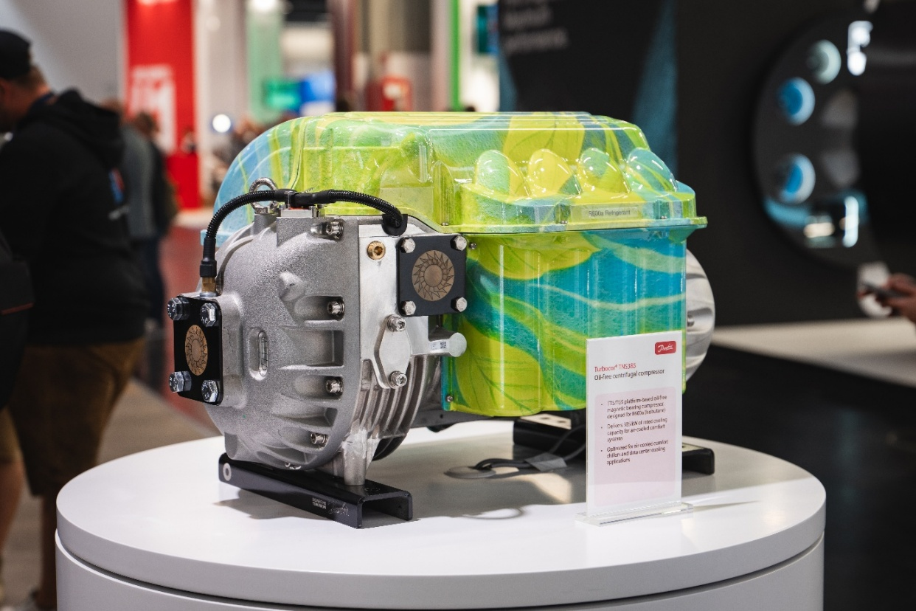
Bild 1: Der Turbocor® TNS385 ist der erste ölfreie Verdichter von Danfoss, der für den Einsatz mit R-600a entwickelt wurde.
Bildquelle: Danfoss

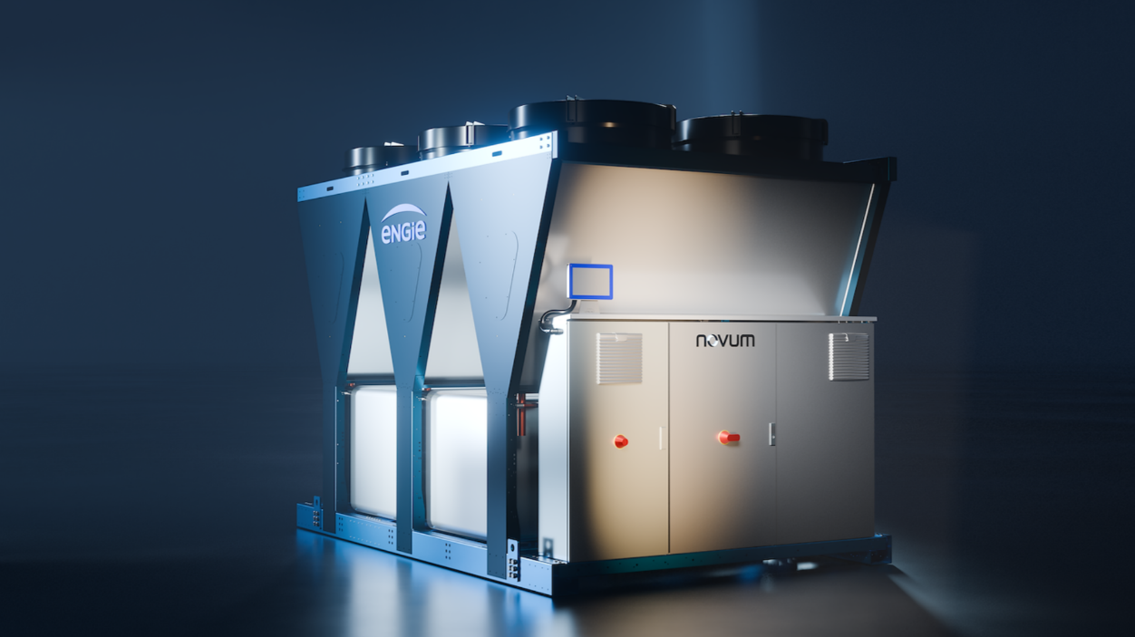
Bild 2: Ein gemeinsames Entwicklungsprojekt von Danfoss und ENGIE Refrigeration verbindet den Turbocor® TNS385 mit einem eigens dafür entwickelten Kältemaschinen-Prototypen von ENGIE Refrigeration.
Bildquelle: ENGIE Refrigeration

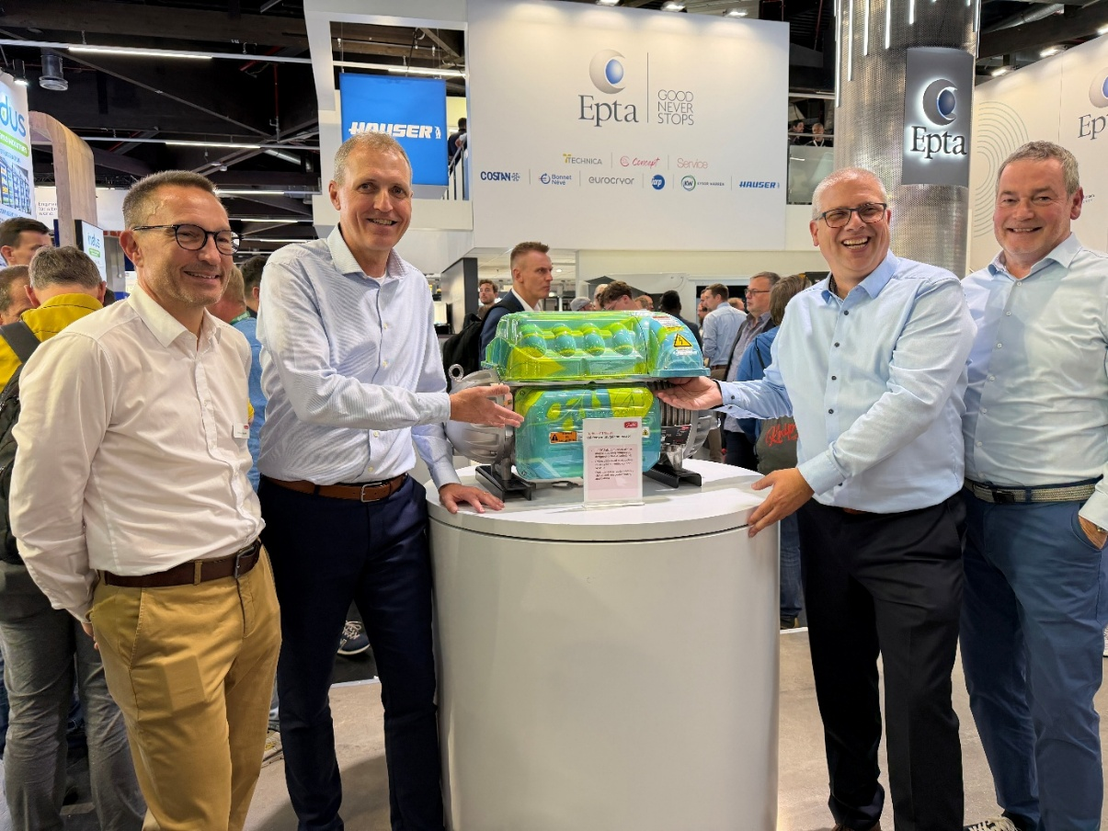
Bild 3: Auf der Chillventa 2026 präsentierten Danfoss und ENGIE Refrigeration die neuesten Fortschritte ihres gemeinsamen Entwicklungsprojekts. Von links nach rechts: Kristian Strand (President, Danfoss Climate Solutions), Fabio Klein (Divisional President, Danfoss Commercial Compressors), Jörn Stiegelmeier (CTO, ENGIE Refrigeration), Jochen Hornung (CEO, ENGIE Refrigeration).
Bildquelle: Danfoss

Über Danfoss A/S: Danfoss entwickelt Lösungen, die die Produktivität von Maschinen steigern, Emissionen reduzieren, den Energieverbrauch senken und die Elektrifizierung vorantreiben. Zum Einsatz kommen die Lösungen unter anderem in den Bereichen Kälte- und Klimatechnik, Wärme, Energieumwandlung, Antriebstechnik, Industriemaschinen, Marine sowie mobile Arbeitsmaschinen und Nutzfahrzeuge. Darüber hinaus bietet Danfoss Lösungen für erneuerbare Energien wie Solar- und Windenergie, Energiespeicherung und Wärmerückgewinnung und trägt zur Entwicklung von Fernwärme- und Fernkältesystemen für Städte bei. Die Innovationsgeschichte von Danfoss reicht bis ins Jahr 1933 zurück. Das familiengeführte Unternehmen beschäftigt mehr als 39.000 Mitarbeiterinnen und Mitarbeiter und schafft mit seiner globalen Präsenz und rund 100 Produktionsstandorten langfristigen Mehrwert für Kunden in mehr als 100 Ländern.

Für weitere Informationen kontaktieren Sie bitte:
Silvana Michelizzi, Marketing Communication Manager, Danfoss Climate Solutions, E-Mail: s_michelizzi@danfoss.com

Über ENGIE Refrigeration: ENGIE Refrigeration steht für leistungsstarke Kälte- und Wärmelösungen für den B2B-Bereich. Als Spezialist für Kälte- und Wärmetechnik entwickelt, fertigt, vermarktet und wartet das Unternehmen Kältesysteme und industrielle Wärmepumpen, die auf einen effizienten Betrieb in den jeweiligen Kundenanwendungen ausgelegt sind. Der Fokus liegt auf anspruchsvollen Anwendungen unter anderem für Rechenzentren, die Chemie- und Pharmaindustrie, das produzierende Gewerbe, die Automobilindustrie sowie das Gesundheitswesen. Neben dem Hauptsitz in Lindau am Bodensee verfügt ENGIE Refrigeration über ein flächendeckendes Vertriebs- und Servicenetz in Deutschland und arbeitet weltweit mit qualifizierten Vertriebspartnern zusammen. Mit rund 300 Mitarbeitenden erzielte ENGIE Refrigeration im Jahr 2025 einen Auftragseingang von 123 Millionen Euro und einen Umsatz von 104 Millionen Euro. Das Unternehmen ist Teil der international tätigen ENGIE-Gruppe. www.engie-refrigeration.de

Pressekontakt:
ENGIE Refrigeration GmbH, Tatiana Köhler, Josephine-Hirner-Straße 1 & 3, 88131 Lindau
Tel.: +49 8382 706-222, E-Mail: tatiana.koehler@engie.com

